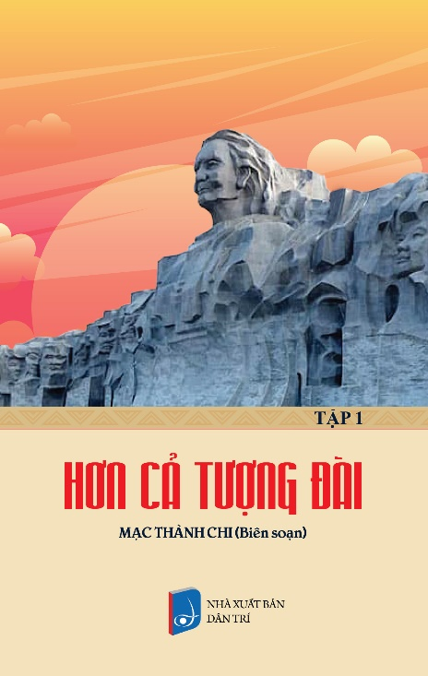
CHƯƠNG TRÌNH GIỚI THIỆU SÁCH THÁNG 3
- Thời gian: 07h30 ngày 11 tháng 3 năm 2024
- Hình thức: Tuyên truyền giới thiệu sách vào giờ sinh hoạt dưới cờ
- Thực hiện: Chi đội 8A2
- Nội dung: Kể chuyện theo sách. Hơn cả tượng đài do tác giả Mạc THành Chi biên soạn dưới hình thức kể lại câu chuyện về Người mẹ Việt Nam anh hùng Mẹ Thứ.

Kính thưa các thầy giáo cô giáo cùng toàn thể các bạn học sinh. Trong lịch sử của dân tộc và nhân loại hình tượng người mẹ là giá trị vô cùng thiêng liêng và vĩ đại. Danh hiệu bà mẹ Việt Nam anh hùng là danh hiệu tôn quý. Là sự ghi nhận của tổ quốc với công lao trời biển và sự hi sinh vô bờ bến của các mẹ trong cuộc chiến tranh dành độc lập cho dân tộc. Hướng tới kỉ niệm ngày quốc tế phụ nữ 8/3. Em xin ghi tới toàn thể các thầy cô giáo và các bạn câu chuyện MẸ Thứ được trích trong tập 1 của cuốn sách Hơn cả Tượng đài của tác giả Mạc Thành Chi. Sách dày 227 trang khổ 21cm do nxb dân trí phát hành 2021.
Mẹ Nguyễn Thị Thứ sinh 1904 tại thôn Thanh Quýt xã Địa Thắng Trung huyện Điện Bàn tỉnh Hà Nam. Năm 18 tuổi mẹ lập gia đình với ông Lê Tự Chi thời gian trôi qua cô gái dệt lụa đẹp nhất năm nào đã gửi gắm hết tâm tư và mong mỏi vào những câu hát à ơi….du hời đưa con say giấc. Một người con trai và một người con gái lần lượt ra đời trong tình yêu thương của mẹ. Củ sắn củ khoai mẹ nhường con nhỏ đứa nào nghịch ngợm đứt tay hoặc đùa giỡn chày xước cũng làm mẹ xót xa. Hai người con lần lượt lớn lên thấm đẫm những câu ca ngọt ngào yêu thương. Cuộc đời mẹ Thứ nuôi con trong những năm tháng lận đận đói nghèo nhưng tình yêu thương các con thì lúc nào cũng dạt dào. Nhiêu đêm mẹ phải thức trắng để khâu những chiếc áo, chiếc quần rách của các con. Mặc dù cuộc sống đói nghèo nhưng các con của mẹ luôn được chăm lo chu đáo bằng tình yêu thương vô bờ
Nhưng cuộc sống nghèo khó của gia đình mẹ nào đâu được yên ổn bởi chiến tranh đang dày xéo quê hương. Hàng ngày mẹ phải chứng kiến cảnh bà con xóm làng bị bắt bớ bị đánh đập, nhà cửa bị đốt phá chứng kiến cảnh đó mẹ Thứ chỉ mong đến ngày đất nước được hòa bình, bà con xóm làng được sống chan hòa. Mẹ mong mỏi lắm, mẹ khao khát lắm mẹ được sống bình yên bên các con của mẹ. Và rồi theo tiếng gọi thiêng liêng của tổ quốc mẹ lần lượt động viên những người con ra chiến trường. Người con gái lớn ở lại phụ mẹ bám trụ với xóm làng, vừa sản xuất vừa đào hầm nuôi dấu các cán bộ du kích đánh giặc giữ làng. Tiễn các con đi mà lòng mẹ lo lắng bất an bởi chiến trường khốc liệt. Bom đạn ngày đêm oanh tạc đến cây cỏ còn khô cằn, trơ trọi cành lá. Rồi điều mẹ Thứ lo lắng nhất cũng đã thành sự thật. Mất mát đầu tiên của mẹ là vào ngày 18 tháng 6 năm 1948. Khi anh Lê Tự Xuyến, người con trai thứ hai, một chiến sĩ giao liên làm nhiệm vụ bị giặc Pháp bắn hi sinh ngay tại đầu làng. Mất mát chưa vơi thì tin giũ lại đến. Ngày mùng 5 tháng 10 năm 1948 anh Lê Tự Hàn Anh hi sinh trong khi làm nhiệm vụ tải thương. Mười ngày sau ngày 15 tháng 10 năm 1948 anh Lê Tự Hàn Em cũng hi sinh trong một vụ chống càn. Chỉ trong bốn tháng mẹ đã mất ba người con thân yêu của mình. Tiếp đến ngày 1 tháng 4 năm 1954 khi anh Lê Tự Lem vừa tròn 20 tuổi tham gia bộ đội huyện lại hi sinh ngay trong lúc đang chiến đấu với giặc. Anh Lê Tự Nự hi sinh tháng 9 năm 1966. Anh Lê Tự Mười và Lê Tự Trị hi sinh năm 1972. Anh Lê Tự Thịnh hi sinh 1974. Đầu năm 1975 mẹ mong chờ ngày về của người con trai cả. Anh Lê Tự Truyện, một chiến sĩ biệt động Sài Gòn. Nhưng rồi 9 giờ sáng ngày 30- 4 - 1975 người chiến sĩ biệt động ấy trong lúc dẫn đường đoàn quân giải phóng cũng đã ngã xuống chỉ vài giờ trước khi khúc cải hoàn ca chiến thắng vang dậy, non sông thu về một mối.
Mỗi lần nghe tin con hi sinh mẹ đã không đủ sức để khóc, không thể khóc một tiếc nấc nghẹn ngào nào. Mẹ chỉ tha thẩn trong nhà làm cái này cái kia chốc chốc lại ra vườn nhặt cây cỏ. Mẹ như một con người mê sảng. Có ai, có ai lúc này đong đếm được nỗi đau của người mẹ mất con. Hồi nhỏ một vết chày xước của con cũng làm mẹ đau, mẹ xót mà giờ tin báo tử của các con về với mẹ liên tục, dồn dập. Cứ thế nấm mồ này còn chưa xanh cỏ, mẹ lại nuốt nước mắt tiễn những người con về cõi vĩnh hằng. Ba mươi năm kháng chiến trường kỳ, bao đau thương mất mát cứ đến với gia đình mẹ. Với 9 đứa con ra đi không một đứa trở về. Đâu chỉ có thế, người con rể Ngô Tường và đứa cháu gái Ngô Thị Cúc và Ngô Thị Điểu cũng đều đã hi sinh. Nỗi đau chồng chất nỗi đau vai mẹ nặng đây, vai mẹ nặng đây 12 con cháu. Tháng 7 lại về trời đổ mưa ngâu các con đi đâu sao không về với mẹ……tháng 7 trời mưa lòng đau như xé. Các con không về mình mẹ một mâm.
Ngày 17 tháng 12 năm 1994. CHủ tịch nước Lê Đức Anh đã ký quyết định truy tặng danh hiệu bà mẹ Việt Nam anh hùng. Ngày 27 tháng 7 năm 2009 tỉnh Quảng Nam đã khởi công xây dựng tượng đài Mẹ Việt Nam anh hùng tại núi Cấm, thôn Phú Thạnh, xã Tam Phú, thành phố Tam Kỳ tỉnh Quảng Nam và lấy nguyên mẫu hình tượng của mẹ Nguyễn Thị Thứ. Ngày mùng 10 tháng 12 năm 2010 đất đã ôm chọn lấy người phụ nữ kiên trung bà mẹ Việt Nam anh hùng huyền thoại. Câu chuyện đã khép lại, mẹ không còn nữa nhưng tên tuổi của mẹ sẽ mãi mãi sáng ngời trong lịch sử dân tộc Việt. Những gì mẹ cống hiến cho Tổ Quốc mãi là một tấm gương sáng cho các thế hệ noi theo.
Chương trình giới thiệu sách của chi đội 8A2 xin dừng lại tại đây. Kính chúc các thầy cô và các bạn học sinh có một tuần làm việc hiệu quả và đừng quên nếu muốn tìm hiểu về cuốn sách xin mời các thầy cô và các bạn hãy lên phòng thư viện trường mình nhé.
Một số hình ảnh tại buổi giới thiệu sách
